Protokoll für Station 2
Comic: Chip fürs Fliegen

Bei mehreren Teilversuchen können die Aufgaben untereinander verteilt bearbeitet werden.
TIPP:
- Finde heraus, welcher Flugkörper am besten die Anforderungen erfüllt.

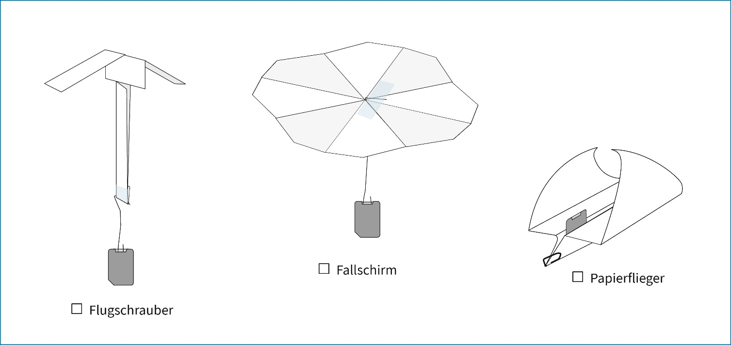

- Ergänze die folgenden Sätze nach deinen Beobachtungen. Es gilt jeweils, dass nur eine Eigenschaft verändert wurde (alle anderen blieben gleich).
  - Je höher die Flughilfe startet, desto
  - Je größer die Papierfläche des Fliegers ist, desto
  - Je mehr Gewicht der Papierflieger tragen muss, desto

- Nenne Einflüsse, die beim Fliegen eine Rolle spielen. Vermute dazu auch, wie das Flugverhalten
bei 20 m Fallhöhe aussehen könnte.

- Überlege, was uns das Teilchenmodell zu dem Flugverhalten lehrt.

